Kedves Gyerekek!

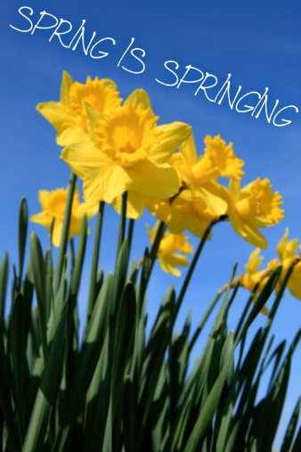Tegnap egy, a tavasszal kapcsolatos szókeresőt osztottam meg veletek, ma egy tavaszi támájú videót szeretnék mutatni nektek:

<https://youtu.be/pfEnO35ynGo>

Nézzétek meg és írjátok ki belőle a következő témakörök szavait:

Animals:

Plants/flowers:

Weather words (időjárással kapcsolatos kifejezések):

Határidő: április 20, hétfő

Jó munkát kívánok!